进口福特x凤凰网“一万种征途·守望腾格里”
广 告 主：长安福特
所属行业：汽车行业
执行时间：2020.08.05-09.30
参选类别：跨媒体整合类
营销背景
皮卡是自由探险生活方式的代表，福特皮卡一直致力于打造皮卡野营文化，以户外活动“一万种征途”输出皮卡情怀与品牌理念。2020，如何开启新的征途，让皮卡代表的生活方式影响更多人群？
营销目标
凤凰网与福特联手打造“一万种征途·守望腾格里”活动，关联福特汽车环保奖20周年契机与车主一起前往荒野大漠践行环保担当，展现品牌环保理念的同时种草皮卡生活。
策略与创意
创意：
1、创意来源
社会精神+媒体力量+品牌担当+明星影响，以明星为核心关联点与爆点，实现明星人格与品牌车格的匹配，打造传播记忆标签，硬核传播，突破「力量与担当」圈层影响。
2、核心创意
联手凤凰网邀请王千源参与“一万种征途·守望腾格里”，与福特皮卡一同踏上征途，探寻一万种可能，践行心中侠义，共同见证福特环保奖使命。同时在活动现场进行深度活动访谈，将明星精神、公益故事、品牌形象集中展示，通过王千源诠释强者力量与担当，彰显福特的品牌高度。
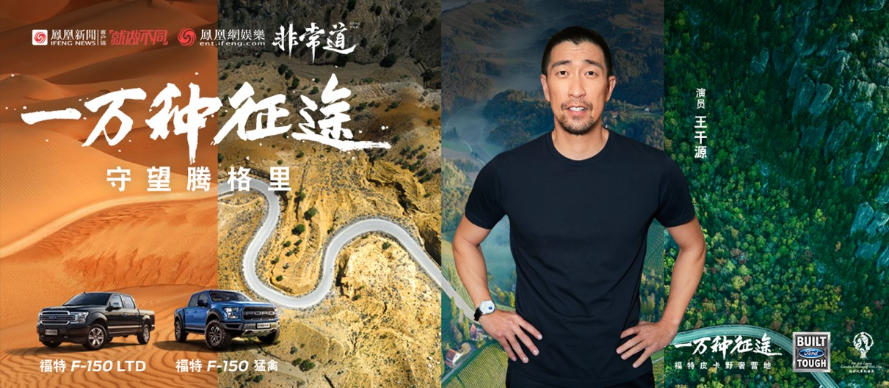

营销策略：
2020打造「力量与担当」的专属优势烙印，从社会、品牌、用户三个层面诠释力量与担当的品牌精神，通过“一万种征途·守望腾格里”与福特汽车环保奖20周年，征服荒野大漠，践行环保担当，实现越野、环保两不误，传播具有社会意识的先锋形象，引发疫情后社会大众的情感共鸣，鼓舞大家勇敢前行，探寻自己人生的更多可能，升华福特皮卡「斗生活.尽体验」的精神高度。
执行过程/媒体表现
1、越野+环保，极致皮卡越野体验
组建车队前往腾格里沙漠体验治沙公益行动，通过巴哈赛车跑道、穿越基地碎石土路，沙漠越野等多种体验，展现福特皮卡对路况的驾驭力量与强悍性能。
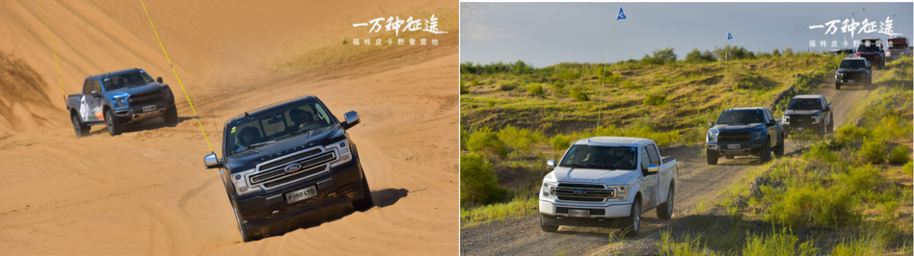
同时，通过治沙公益项目的深度体验，展现福特的环保担当
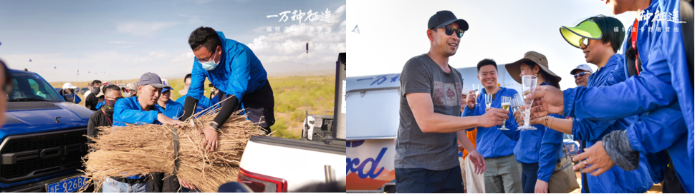

2、名人加入征途，讲述品牌「力量与担当」
以明星为核心关联点与爆点，邀请与福特皮卡气质匹配的硬汉演员王千源为体验官，与福特皮卡一同踏上征途，与车主一起体验环保越野之旅。
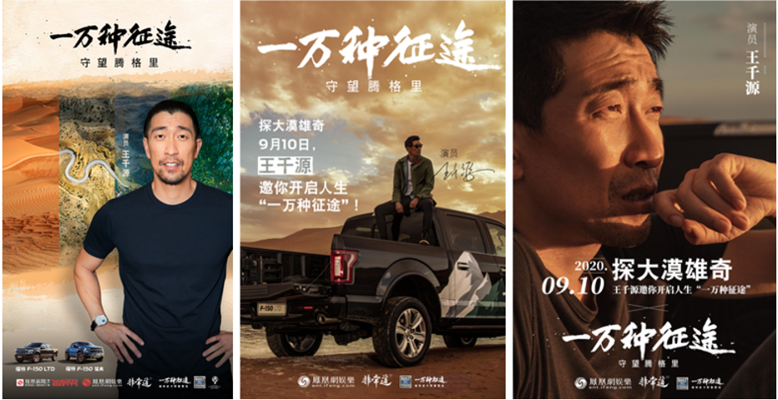
凤凰网王牌栏目《非常道》深度访谈王千源，以节目视频辅以社会化传播，将明星精神、公益故事、品牌形象集中展示，通过王千源关联福特品牌的力量与担当，打造传播标签，引爆网络关注。
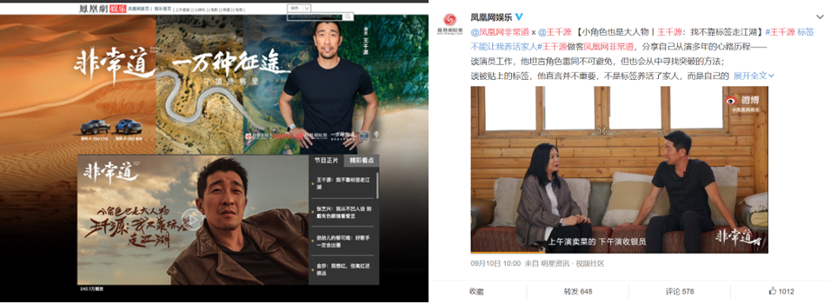
王千源访谈先导片：https://v.qq.com/x/page/o3156jhq880.html
3、展示皮卡的多元生活方式
打造一场营地直播，解锁皮卡带来的不同生活方式。安装观星帐篷、改造厨房，通过直播共赏硬核玩家的LTD改装理念，乐享万种征途，将皮卡的更多可能性展现在大众面前。
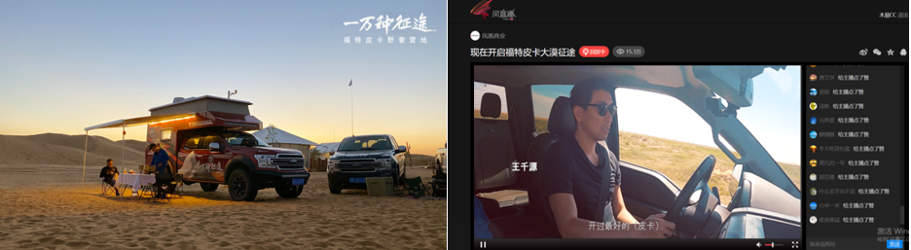
通过守望腾格里活动，成功传达福特皮卡的理念与文化，让那个更多潜在受众看到福特皮卡的强势性能以及征途背后的一万种生活可能性。
营销效果与市场反馈
王千源采访主视频：播放量超300万
王千源沙漠大片：曝光量38.6万，微博转评赞5548
“一万种征途”直播参与人数：15.1万

